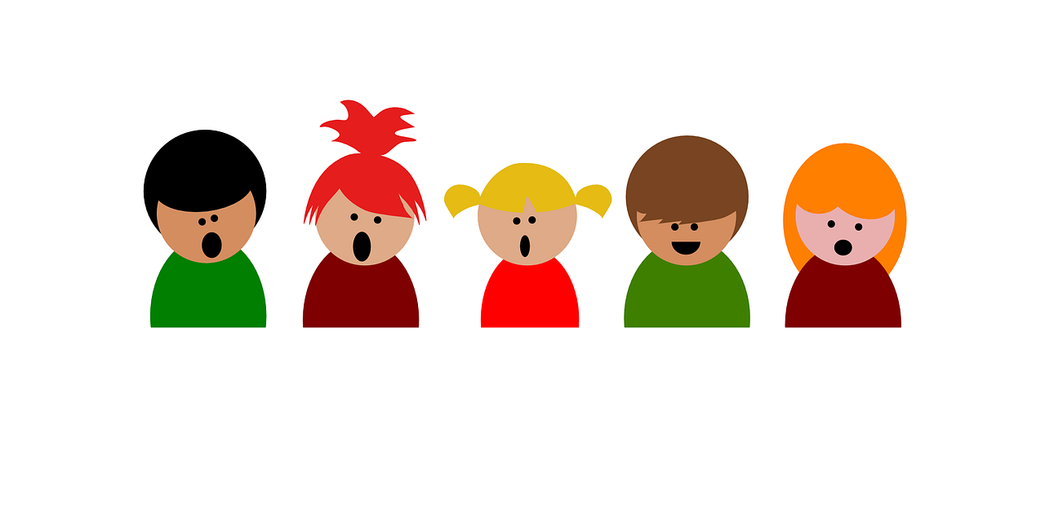
PROSJEKTBARNEKOR PÅ BOKN
Søndag 16.november kl 15.00 er det gudsteneste i Bokn kyrkje, der 4-åringane skal få Barnebibel.
Alle born frå 4-12 år er velkommen til å bli med i eit prosjektkor som skal syngja på denne gudstenesta.
Øvingar i Bokn kyrkje kl 17.15 -18.00 desse dagane:
Onsdag 5.november
Torsdag 13.november
Ta med deg ein venn og kom! Velkommen til koret!

Bergfrid Seibt
Oddrun Håland Nilssen
Marit Sofie Teistedal Vikre, tlf 481 35 457

